|  |  |
| --- | --- |
| NHÓM 5 VB2  *Mẫu số: BC3/2023* | CỘNG HÒA XÃ HỘI CHỦ NGHĨA VIỆT NAM  *Độc lập – Tự do – Hạnh phúc*  *------------* |

*Hà Nội, ngày… tháng… năm*

**BÁO CÁO PHÂN TÍCH CHUNG**

**VỀ CHỨC NĂNG VÀ MÔ HÌNH HÓA**

Kính gửi: Quý khách hàng

Qua thời gian làm việc chung giữa 2 bên chúng tôi xin tổng hợp lại nội dung đặc tả yêu cầu theo bảng tổng hợp dưới đây:

|  |  |
| --- | --- |
| 1. **Mục đích:** | * Xây dựng một website bán rượu trực tuyến cho phép người dùng tìm kiếm, đặt hàng và thanh toán trực tuyến cho các loại rượu khác nhau. |
| 1. **Tính năng:** | * Giao diện đơn giản, dễ sử dụng và thân thiện với người dùng. * Cho phép người dùng tìm kiếm rượu theo tên, giống nho, vùng sản xuất và giá cả. * Cho phép người dùng xem thông tin chi tiết về sản phẩm, bao gồm mô tả sản phẩm, hình ảnh và đánh giá của khách hàng trước đó. * Cho phép người dùng thêm sản phẩm vào giỏ hàng và chỉnh sửa số lượng sản phẩm trước khi thanh toán. * Cho phép người dùng đặt hàng và thanh toán trực tuyến thông qua nhiều hình thức thanh toán khác nhau như thẻ tín dụng, chuyển khoản ngân hàng, ví điện tử… * Cho phép người dùng theo dõi trạng thái đơn hàng và cập nhật thông tin vận chuyển của sản phẩm. * Cho phép người dùng đánh giá và phản hồi về sản phẩm. |
| 1. **Yêu cầu kỹ thuật:** | * Ngôn ngữ lập trình: HTML, CSS, JavaScript, PHP. * Sử dụng cơ sở dữ liệu để lưu trữ thông tin sản phẩm, đơn hàng và thông tin khách hàng. * Phải bảo mật thông tin khách hàng và giao dịch trực tuyến. * Website phải tương thích với các trình duyệt phổ biến như Chrome, Firefox, Safari, Opera và IE 11 trở lên. * Website phải responsive và hiển thị tốt trên các thiết bị di động. |
| 1. **Yêu cầu khác:** | * Phải đảm bảo tuân thủ các quy định pháp luật liên quan đến bán rượu. * Phải đảm bảo chất lượng sản phẩm và dịch vụ để tạo niềm tin và độ tin cậy cho khách hàng. * Phải đảm bảo tính liên tục của website và hỗ trợ kỹ thuật cho khách hàng khi cần thiết. |

Từ yêu cầu trên chúng tôi phân tích các chức năng trên như sau:

|  |  |
| --- | --- |
| 1. **Đối tượng** | * Người dùng website |
| 1. **Giao diện** | * Trang chủ: giao diện sẽ được thiết kế đơn giản và bố cục rõ ràng để giúp người dùng dễ dàng tìm kiếm sản phẩm. * Đăng ký và đăng nhập: giao diện đăng ký và đăng nhập sẽ được thiết kế đơn giản và dễ hiểu để thuận tiện cho người dùng. * Thanh toán: trang thanh toán sẽ được thiết kế đơn giản và rõ ràng để người dùng có thể dễ dàng điền thông tin thanh toán và hoàn tất quá trình mua hàng. * Giao diện đáp ứng: giao diện sẽ được thiết kế để tương thích với các thiết bị khác nhau như điện thoại, máy tính bảng và máy tính để bàn. |
| 1. **Tìm kiếm** | * Tìm kiếm theo tên: cho phép người dùng tìm kiếm sản phẩm theo tên sản phẩm hoặc từ khóa liên quan đến sản phẩm. * Tìm kiếm theo giống nho: cho phép người dùng tìm kiếm sản phẩm theo giống nho được sử dụng để sản xuất rượu. * Tìm kiếm theo vùng sản xuất: cho phép người dùng tìm kiếm sản phẩm theo vùng sản xuất của sản phẩm. * Tìm kiếm theo giá cả: cho phép người dùng tìm kiếm sản phẩm theo mức giá phù hợp với nhu cầu và ngân sách của họ. |
| 1. **Hiển thị thông tin** | * Mô tả sản phẩm: cung cấp thông tin chi tiết về sản phẩm như thông tin về giống nho, vùng sản xuất, nồng độ cồn, mùi vị, loại chai và thời gian ủ. * Hình ảnh: cung cấp hình ảnh của sản phẩm từ nhiều góc độ khác nhau để người dùng có thể xem sản phẩm trước khi quyết định mua. * Đánh giá của khách hàng: cho phép người dùng đánh giá và nhận xét sản phẩm trên trang web để người dùng khác có thể tham khảo. |
| 1. **Quy trình đặt hàng** | * Bước 1: Người dùng tìm kiếm sản phẩm cần mua trên trang web bán hàng. * Bước 2: Người dùng chọn sản phẩm và thêm vào giỏ hàng. * Bước 3: Người dùng kiểm tra lại các sản phẩm trong giỏ hàng, chỉnh sửa số lượng sản phẩm nếu cần và chọn phương thức thanh toán. * Bước 4: Người dùng nhập thông tin nhận hàng và thanh toán. * Bước 5: Hệ thống xác nhận đơn hàng và thông báo cho khách hàng về trạng thái đơn hàng. |
| 1. **Quy trình thanh toán** | * Bước 1: Người dùng chọn phương thức thanh toán. * Bước 2: Nếu chọn thanh toán trực tiếp, người dùng nhập thông tin thẻ tín dụng hoặc sử dụng ví điện tử để thanh toán. * Bước 3: Nếu chọn thanh toán chuyển khoản ngân hàng, người dùng được cung cấp thông tin tài khoản ngân hàng để chuyển khoản. * Bước 4: Hệ thống xác nhận thanh toán và thông báo cho khách hàng về trạng thái thanh toán. |
| 1. **Quy trình vận chuyển** | * Bước 1: Sau khi xác nhận thanh toán, nhân viên vận chuyển tiếp nhận thông tin đơn hàng và liên hệ với khách hàng để xác nhận thông tin giao hàng. * Bước 2: Nhân viên vận chuyển đóng gói sản phẩm và vận chuyển đến địa chỉ được yêu cầu. * Bước 3: Người nhận hàng kiểm tra sản phẩm và xác nhận việc nhận hàng. * Bước 4: Hệ thống cập nhật trạng thái vận chuyển và thông báo cho khách hàng về trạng thái vận chuyển. |
| 1. **Quy trình đánh giá và phản hồi** | * Bước 1: Người dùng truy cập vào trang sản phẩm đã mua để đánh giá và phản hồi về sản phẩm. * Bước 2: Người dùng nhập nội dung đánh giá và phản hồi. * Bước 3: Hệ thống xác nhận thông tin đánh giá và phản hồi của người dùng và hiển thị trên trang sản phẩm. |

Từ những phân tích trên chúng tôi xây dựng được mô hình phân rã chức năng Website phía người dùng như sau:

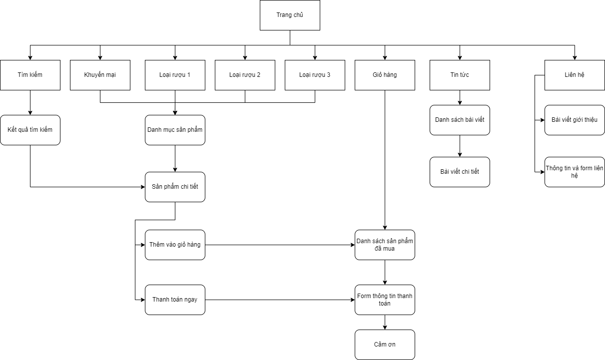

Từ những yêu cầu về chức năng của phía người dùng, chúng tôi xây dựng hệ quản trị cơ sở dữ liệu phía nhà quản lý như sau:

|  |  |
| --- | --- |
| 1. **Đối tượng** | * Nhà quản lý |
| 1. **Giao diện** | * Trang chủ: giao diện sẽ được thiết kế đơn giản và bố cục rõ ràng để giúp người dùng dễ dàng tìm kiếm sản phẩm. * Đăng ký và đăng nhập: giao diện đăng ký và đăng nhập sẽ được thiết kế đơn giản và dễ hiểu để thuận tiện cho người dùng. * Thanh toán: trang thanh toán sẽ được thiết kế đơn giản và rõ ràng để người dùng có thể dễ dàng điền thông tin thanh toán và hoàn tất quá trình mua hàng. * Giao diện đáp ứng: giao diện sẽ được thiết kế để tương thích với các thiết bị khác nhau như điện thoại, máy tính bảng và máy tính để bàn. |
| 1. **Tìm kiếm** | * Module áp dụng chung giúp tối ưu hóa việc cập nhật dữ liệu |
| 1. **Quản lý bán hàng** | * Cập nhật đơn hàng (Thêm, sửa, xóa)   + Đơn hàng được đổ về từ dữ liệu người dùng website, nhà quản lý có thể xem chi tiết và cập nhật đơn hàng phù hợp với điều kiện thực tế * Xác nhận thanh toán   + Dựa vào điều kiện đáp ứng các hình thức thanh toán của website -> cập nhật trạng thái thanh toán của khách hàng |
| 1. **Quản lý sản phẩm** | * Cập nhập danh mục sản phẩm (Thêm, sửa, xóa)   + Các sản phẩm được người quản lý cập nhật theo các nhóm sản phẩm, nhằm tối ưu được năng suất quản lý, tránh sự nhầm lẫn, tạo điều kiện để nâng cấp hoặc cải tiến * Cập nhật sản phẩm (Thêm, sửa, xóa)   + Sản phẩm được cập nhật dữ liệu để hiển thị nội dung phía người dùng, đảm bảo các modul được hiển thị đầy đủ, các dữ liệu được liên kết chính xác |
| 1. **Quản lý người dùng** | * Đăng ký tài khoản * Đăng nhập * Phân cấp người dùng   + Quản lý thông tin người dùng: Cho phép quản trị viên xem, sửa đổi và xóa thông tin người dùng, bao gồm tên, địa chỉ, email, số điện thoại và mật khẩu.   + Quản lý vai trò và quyền hạn người dùng: Cho phép quản trị viên phân quyền cho các người dùng, quyết định các chức năng và trang web mà họ có thể truy cập. Điều này giúp tăng tính bảo mật và tránh việc các người dùng không được ủy quyền truy cập các chức năng quan trọng của trang web.   + Thống kê và báo cáo: Module quản lý người dùng cung cấp các báo cáo thống kê về người dùng, bao gồm số lượng người dùng, thông tin về tần suất hoạt động và hành vi của người dùng, giúp quản trị viên phân tích và đưa ra các quyết định quản lý hiệu quả.   + Tạo và quản lý tài khoản quản trị viên: Module quản lý người dùng cho phép tạo và quản lý các tài khoản quản trị viên, giúp phân công và quản lý quyền hạn quản trị viên trên trang web. |
| 1. **Quản lý liên hệ, tin tức** | * Quản lý liên hệ   + Cập nhật liên hệ (Thêm, sửa, xóa)   + Danh sách liên hệ là điều kiện dữ liệu làm việc trực tiếp của nhà quản lý đối với khách hàng. Yếu tố quan trọng để xây dựng danh sách khách hàng, từ đó có thể phân cấp và nắm bắt yếu tố khách hàng. * Quản lý tin tức   + Cập nhật tin tức (Thêm, sửa, xóa)   + Tin tức đóng vai trò cung cấp thông tin cho người dùng website như: tin tức khuyến mãi, các cập nhật mới, các chức năng mới… |
| 1. **Thống kê** | * Thống kê sản phẩm * Thống kê đơn hàng * Thống kê người dùng   + Dựa vào yêu cầu cụ thể sẽ xây dựng module thống kê hợp lý, điều này là nền tảng để phân tích dữ liệu và mở rộng khả năng phát triển của website |

Từ các phân tích trên, chúng tôi xây dựng mô hình mô hình phân rã chức năng cho trang quản trị như sau:

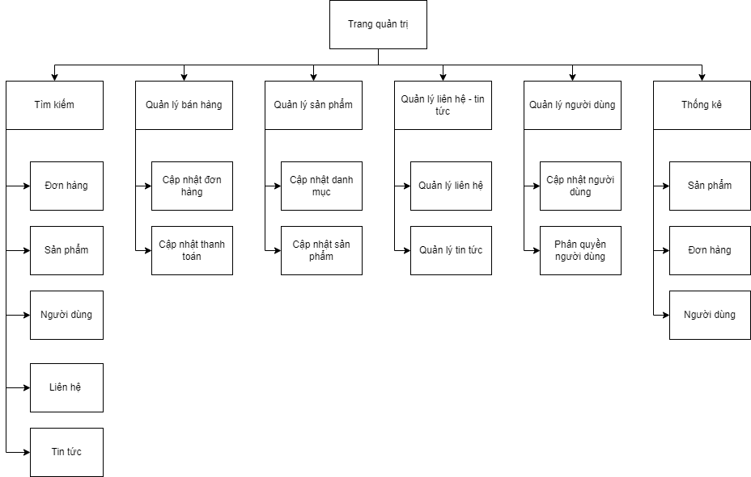

|  |  |  |
| --- | --- | --- |
| Khách hàng  *(Ký và ghi rõ họ tên)*  (Đã ký) | Chủ nhiệm dự án  *(Ký và ghi rõ họ tên)*  (Đã ký) | Thư ký tổng hợp  *(Ký và ghi rõ họ tên)*  (Đã ký) |